视频解析P30〜P32：https://www.bilibili.com/video/BV1UP4y1A79a?p=30

文字解析：下方

堆
对于n个元素的关键宇序列$\left\{{\text{k}}_{\text{1}}\text{, }{\text{k}}_{\text{2}}\text{, }\text{…}\text{, }{\text{k}}_{\text{n}}\right\}$，当且仅当满足关系${\text{k}}_{\text{i}}≤{\text{k}}_{\text{2i}}$且${\text{k}}_{\text{i}}≤{\text{k}}_{\text{2i+1}}\text{\{i=1}\text{, }\text{2}\text{,}\text{...}\text{,} \left\lfloor \frac{n}{2}\right\rfloor \text{\}}$时称其为小根堆（小顶堆）。以下序列中， （60） 不是小根堆。（2017年上半年）
（60） A. 16, 25, 40, 55, 30, 50, 45
B. 16, 40, 25, 50, 45, 30, 55
C. 16, 25, 39, 41, 45, 43, 50
D. 16, 40, 25, 53, 39, 55, 45
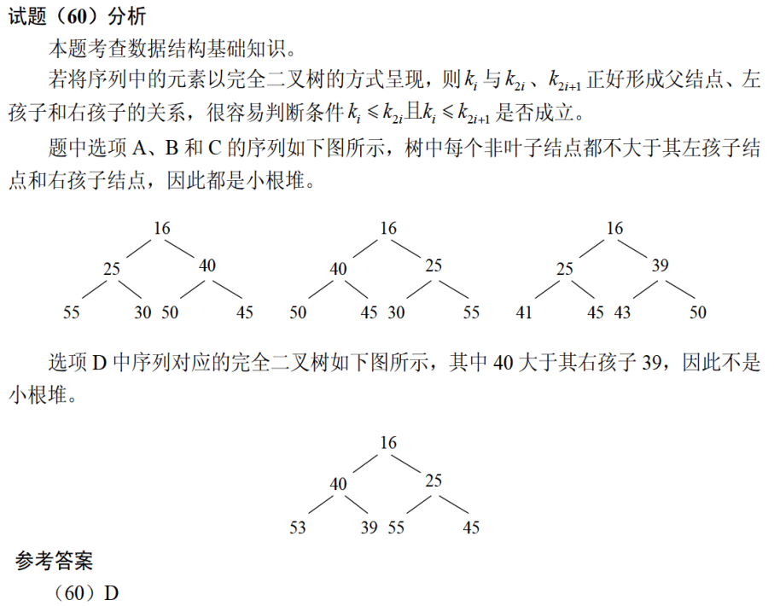

对数组A=（2, 8, 7, 1, 3, 5, 6, 4）构建大顶堆为 （62） 。（用数组表示）（2021年上半年）
（62） A. （1, 2, 3, 4, 5, 6, 7, 8）
B. （1, 2, 5, 4, 3, 7, 6, 8）
C. （8, 4, 7, 2, 3, 5, 6, 1）
D. （8, 7, 6, 5, 4, 3, 2, 1）

n个关键码构成的序列$\left\{k_{1},k_{2},…,k_{n}\right\}$，当且仅当满足下列关系时称其为堆。
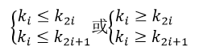
以下关键码序列中， （60） 不是堆。（2021年下半年）
（60） A. 15，25，21，53，73，65，33
B. 15，25，21，33，73，65，53
C. 73，65，25，21，15，53，33
D. 73，65，25，33，53，15，21

